05.06.12

Spieker & Jaeger intensiviert die Wirtschaftskontakte:
Reger „Anwaltstausch“
zwischen Dortmund und Leeds
Wenn heute die Maschine zu Dortmunds Partnerstadt Leeds startet, sitzt der Dortmunder Daniel Wolgast mit an Bord. Eineinhalb Stunden Flugzeit trennen den Anwalt der Kanzlei Spieker & Jaeger dann noch von seinem neuen Arbeitgeber auf Zeit, der englischen Kanzlei „Shulmanss“, mit der ein immer enger werdender Wirtschaftsaustausch betrieben wird.
Der jetzt anstehende „Anwaltstausch“ ist der Höhepunkt von fünf Jahren grenzüberschreiternder Kooperation, die für beide Seiten immer interessanter wird. „Wenn unser Mandant etwa eine Maschine nach England verkauft hat und dann sein Geld nicht bekommt, können wir mit einem Anruf unseren Partner in England aktivieren. Das Unternehmen auf unserer Seite hat einen Ansprechpartner in seiner Sprache und erhält alles aus einer Hand, während im Ausland die Experten auf kürzestem Wege seine Interessen vertreten“, erklärt Dr. Steffen Lorscheider, der bei Spieker & Jaeger für die „internationalen Beziehungen“ zuständig ist.
Weil der persönliche Kontakt so wichtig ist – „Man muss einfach schnell zum Hörer greifen können!“ –, hat die Dortmunder Wirtschaftskanzlei die Auslandsbeziehungen seit 2007 systematisiert. Als Mitglied von „Interlegal“, einem weltweiten Zusammenschluss unabhängiger Kanzleien, trifft man sich zweimal jährlich. „Zuletzt war ich über Pfingsten in Prag“, berichtet Lorscheider. „Dort haben wir regen Austausch gepflegt, vor allem darüber, wie unsere Mandanten diese Nähe zur auswärtigen Expertise noch besser nutzen können.“
Ein neuer Kontakt ist jüngst nach Sydney, Australien, entstanden. „Wenn dann Handlungsbedarf entsteht, geht das viel reibungsloser, als wenn man ‚nach Liste‘ vorgehen müsste“, schildert der Fachanwalt für Handels- und Gesellschaftsrecht. Aktuell etwa sorgt sich ein kanadisches Großunternehmen mit Sitz in den USA über ein Problem in Deutschland. „In so einem Fall rufen mich dann Kollege Frederic Letendre aus dem kanadischen Montreal und mein Freund Bill Blum aus der Wallstreet in New York City an und wir besprechen, wir wir von hier aus vorgehen werden.“
Dieser neue Effekt zeigt sich zunehmend: Da Wirtschaft immer grenzüberschreitender wird, bringen die ausländischen Partner auch immer mehr Aufgaben nach Dortmund. „Das sind zumeist hochinteressante Fälle, die dazu beitragen, dass man weiter zusammen wächst“, beschreibt Lorscheider. Er selbst machte seine ersten Auslandserfahrungen 2003 in New York – „Es war wunderbar, mein Büro war mitten im Rockefeller Center!“ – und bei Londons angesehener Kanzlei „Mac Farlanes“.
Der Ort, der in England nach London die zweithöchste Anwaltsdichte aufweist, ist Dortmunds Partnerstadt Leeds. Hier hat auch die Wirtschaftskanzlei Shulmans ihren Sitz, mit der Spieker & Jaeger eng kooperiert. Im Mai hatte Shulmans die Anwältin Claire Stoneman (27) für vier Wochen entsandt, um mehr über deutsche Rechtsprechung zu erfahren und mit den Dortmunder Kollegen Hand in Hand zu arbeiten.
„„Wir waren gemeinsam bei Gericht und haben sie in unsere Arbeit ebenso eingebunden wie in unsere Freizeitaktivitäten“, berichtet Daniel Wolgast, der sich mit den Schwerpunkten Arbeits- und Gesellschaftsrecht befasst. Nun freut sich der 33-jährige auf den Gegenbesuch, bei dem er die weiteren Kollegen und ihre Arbeitsweise kennenlernen wird. Schon während des Studiums gewann er Einblicke in englisches Recht, „das als ‚case-law‘ viel mehr auf Referenzfällen basiert und nicht soviel festschreibt.“
Höhepunkte des Dortmund-Aufenthalts von Claire Stoneman waren eine Besichtigung des Dortmunder U und natürlich der Blick vom „Florian“. Von Leeds aus bildet sie nun eine wichtige Schnittstelle in einer Zusammenarbeit, bei der man auch menschlich harmoniert.

Ihre Presseinformation umfasst:
> 521 Wörter >> 3.681 Zeichen Text
> Foto: Dr. Steffen Lorscheider, Spieker & Jaeger, Dortmund.
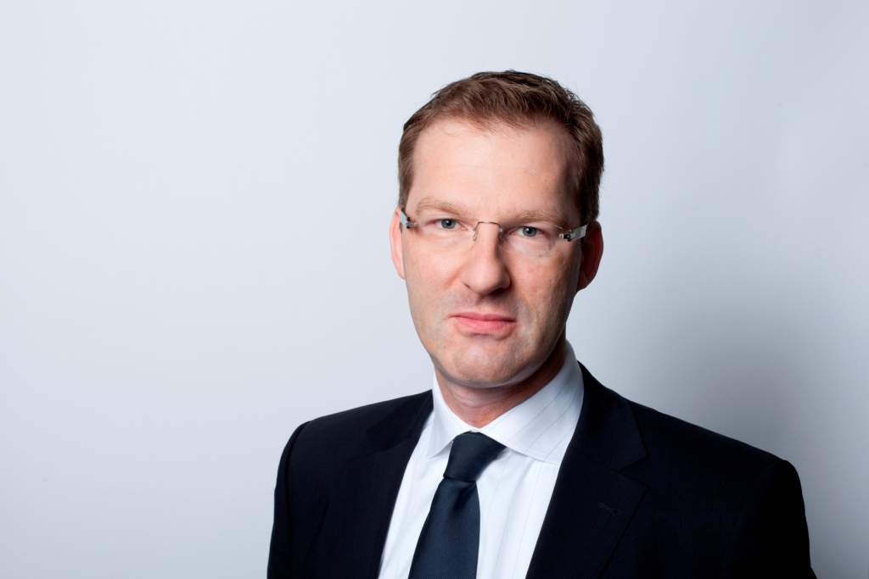
Dr. Steffen Lorscheider: „Probleme im Ausland löst man am besten, wenn man einfach schnell zum Hörer greifen kann.“ Foto: Susanne Beimann.

